# 問卷模組架構圖

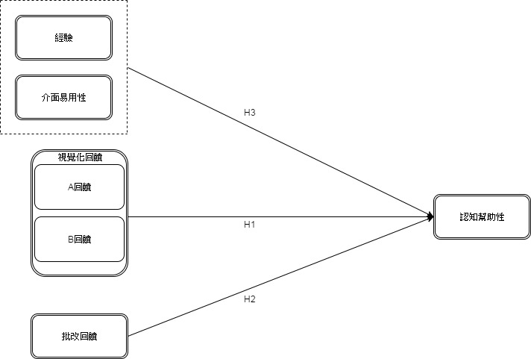

## 研究假設

H1:視覺化回饋對認知幫助性有正向的顯著關係

H2:批改回饋對認知幫助性有正向的顯著關係

H3:經驗或介面易用性對於視覺化回饋與認知幫助性之間顯著關係有正向的顯著影響

# 操作化之定義

|  |  |  |
| --- | --- | --- |
| 模組 | 定義 | 指標 |
| 視覺化回饋 | 視覺化回饋讓學生了解程式碼目前的流程與迴圈次數 | 1. 視覺化回饋A部分讓我了解整體程式流程 2. 視覺化回饋B部分讓我了解迴圈的執行次數的資訊或是分支的條件資訊 3. 整體來說視覺化回饋讓我了解程式的流程與程式流程要素 |
| 批改回饋 | 批改回饋讓學生了解目前程式碼對錯 | 1. 批改區塊的 學生輸出 與 老師輸出能讓我了解目前程式碼輸出結果的正確或錯誤 |
| 經驗 | 利用視覺化回饋或批改回饋更改答案的經驗 | 1. 曾經有過因學生輸出與老師輸出 的批改區塊發現程式輸出錯誤的經驗 2. 曾經有過因視覺化區塊的程式流程而發現 程式流程錯誤的經驗 3. 曾經有過因視覺化區塊的程式流程關鍵要素而發現迴圈錯誤的經驗 4. 曾經因為線上批改系統的回饋來發現程式作業錯誤並且修改的經驗 |
| 介面易用性 | 介面的設計讓學生更簡單了解程式流程或是錯誤 | 1. 學生輸出 與 老師輸出區塊的批改區塊回饋資訊是容易瞭解的 2. 視覺化回饋區塊的A部分流程是容易瞭解的 3. 視覺化回饋區塊的B部分程式流程關鍵要素是容易瞭解的 |
| 認知幫助性 | 學生認為視覺化回饋或批改回饋對於改錯是有幫助的 | 1. 批改區塊幫助我發現作業程式碼的錯誤 2. 視覺化回饋幫助我發現作業程式碼的錯誤 3. 整體來說線上批改系統幫助我發現作業程式碼的錯誤 |

# 模組產出之問卷項目

|  |  |
| --- | --- |
| 批改回饋 | 量尺方式 |
| 批改區塊的 學生輸出 與 老師輸出能讓我了解目前程式碼輸出結果的正確或錯誤 | 五  度  刻  非常同意  同意  介於同意與不同意之間  不同意  非常不同意 |
| 視覺化回饋 |
| 線上批改系統 視覺化回饋的程式流程 讓我了解整體程式流程 |
| 上程式批改系統 視覺化回饋的程式流程關鍵要素讓我了解迴圈(For While DoWhile)的執行次數的資訊或是分支(If)的條件資訊 |
| 整體來說視覺化回饋讓我了解程式的流程與程式流程要素 |
| 經驗 |
| 我曾經有過因 批改區塊的 學生輸出 與 老師輸出 發現程式輸出錯誤的經驗 |
| 我曾經有過因視覺化區塊的程式流程而發現 程式流程錯誤的經驗 |
| 曾經有過因視覺化區塊的程式流程關鍵要素而發現迴圈錯誤的經驗 |
| 曾經因為線上批改系統的回饋(學生輸出、老師輸出、圖片輸出)來發現程式作業錯誤並且修改的經驗 |
| 介面易用性 |
| 批改區塊的 學生輸出 與 老師輸出回饋資訊是容易瞭解的 |
| 視覺化回饋區塊的A部分流程是容易瞭解的 |
| 視覺化回饋區塊的B部分程式流程關鍵要素是容易 |
| 認知幫助性 |
| 批改區塊幫助我發現作業程式碼的錯誤 |
| 視覺化回饋幫助我發現作業程式碼的錯誤 |
| 整體來說線上批改系統幫助我發現作業程式碼的錯誤 |